
سازمان جنگلها، مراتع و آبخیزداری کشور
اداره کل منابع طبیعی و آبخیزداری استان قم
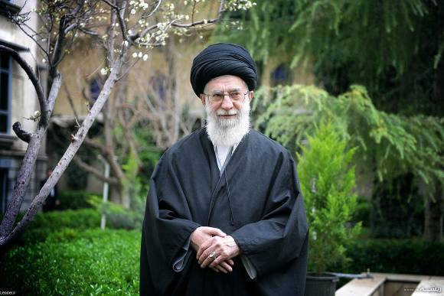
پارك جنگلي بزرگ ثامن الائمه (ع)
(مصوب سفر مقام معظم رهبري به استان قم)
تهیه و تدوین:
اردیبهشت 1401
فهرست مطالب
عنوان صفحه
ضرورت توسعه فضای سبز در استان قم 4
اوضاع طبيعي پارك جنگلي ثامن الائمه (ع) 4
اعتبارات 7
مطالعات و زیرساخت های پارک جنگلی ثامن الائمه (ع) 8
پارک جنگلی و فضای سبز 8
طول مسیر جاده ها 9
زير ساخت ها-90 10
نقشه برداري و تهيه طرح 10
نقشه برداري 10
مطالعات و طراحي پارك جنگلي ثامن الائمه (ع) 11
تامين آب 11
تامين آب شرب و بهداشتي 11
تامين پساب تصفيه شده براي ايجاد فضاي سبز 12
مطالعات طراحي خط انتقال پساب و شبكه آبياري 12
خريد تجهيزات و لوله هاي مورد نياز جهت انتقال پساب 13
عمليات انتقال پساب 13
استخر و منبع آب بهداشتي 14
تأمين برق 16
خريد امتياز و انتقال برق به پارك جنگلي 16
نظارت عاليه و كارگاهي پارك جنگلي ثامن الائمه (ع)-90 17
پرداخت حقوق بهره بردارن 17
زیر ساخت ها – 91 17
خرید لوله و لوازم آبیاری تحت فشار 17
اجرای فاز اول آبیاری تحت فشار و شبکه آب شرب 18
زیر سازی خیابان های پارک 18
نظارت عاليه و كارگاهي پارك جنگلي ثامن الائمه (ع)-91 19
زیر ساخت ها – 92 20
نظارت عاليه و كارگاهي پارك جنگلي ثامن الائمه (ع)-92 20
برق رساني به موتور ايستگاه پمپاژ پساب پارك جنگلي ثامن الائمه (ع) 21
مراقبت و نگهداري از پارك جنگلي ثامن الائمه (ع) 21
خريد، حمل و باراندازي لوله و لوازم آبياري تحت فشار پارك - فاز دوم 21
احداث ديوار و فنس كشي پارك جنگلي ثامن الائمه (ع) 22
اجراي مرحله دوم آبياري تحت فشار 23
تله متری 24
زیر ساختها و نهالکاری – 93 25
نظارت عاليه و كارگاهي پارك جنگلي ثامن الائمه (ع)-93 25
تهيه ، نصب، احداث و راه اندازي ايستگاه پمپاژ و تكميل خط انتقال پساب پارك 25
نهالکاری و تکمیل سیستم آبیاری تحت فشار 26
عملیاتهای سال 94 27
تکمیل و توسعه فیلتراسیون 27
خرید لوله و اتصالات 28
عملیات‌های سال 95 28
آبیاری، مراقبت و نگهداری پارک جنگلی ثامن الائمه 28
خرید لوله و اتصالات 28
نظارت كارگاهي پارك جنگلي ثامن الائمه (ع) 28
عملیات‌های سال 96 28
آبیاری، مراقبت و نگهداری پارک جنگلی ثامن الائمه 28
نظارت عالیه و کارگاهی احداث شبکه زهکشی 28
نظارت عالیه و کارگاهی تکمیل خط انتقال پساب 28
نظارت كارگاهي پارك جنگلي ثامن الائمه (ع) 29
عملیات انتقال پساب تصفیه شده به ایستگاه پمپاژ – فاز سوم 29
عملیات‌های سال 97 29
آبیاری، مراقبت و نگهداری پارک جنگلی ثامن الائمه 29
نظارت كارگاهي پارك جنگلي ثامن الائمه (ع) 29
عملیات‌های سال 98 29
آبیاری، مراقبت و نگهداری پارک جنگلی ثامن الائمه 29
نظارت كارگاهي پارك جنگلي ثامن الائمه (ع) 29
عملیات‌های سال 99 29
آبیاری، مراقبت و نگهداری پارک جنگلی ثامن الائمه 29
نظارت كارگاهي پارك جنگلي ثامن الائمه (ع) 30
عملیات‌های سال 1400 30
آبیاری، مراقبت و نگهداری پارک جنگلی ثامن الائمه 30
عملیات احداث زهکش 30
فهرست تصاوير
عنوان صفحه
تصویر 1- سطح عرصه انتخابی جهت احداث پارک قبل از اجرای هر نوع عملیاتی 5
تصویر 2- سطح انتخابی عرصه نهالکاری بعد از اجرای عملیات نهالکاری درسطح 100 هکتار 6
تصویر 3 – موقعيت پارك جنگلي ثامن الائمه (ع) نسبت به حرم حضرت فاطمه معصومه (س) 7
تصویر 4- زون بندي اوليه پارك جنگلي ثامن الائمه (ع) 9
تصویر 5 – نقشه برداري از پارك جنگلي 10
تصویر 6- مطالعه و طراحي پارك جنگلي ثامن الائمه (ع) 11
تصویر 7 - اجراي عمليات خط انتقال آب بهداشتي 12
تصویر 8- پساب تحویلی جهت احداث پارک جنگلی 12
تصویر 9- مطالعات مرحله دوم طراحی خط انتقال پساب و شبکه آبیاری پارک 13
تصویر 10- خرید تجهیزات و لوله های مورد نیاز خط انتقال پساب 13
تصویر 11- اجراي عمليات انتقال پساب 13
تصویر 12 – اجراي عمليات احداث استخر روباز ژئوممبرن 14
تصویر 13- استخر روباز ژئو ممبرن پس از احداث 14
تصویر 14 - احداث منبع بتني ذخيره آب بهداشتي 15
تصویر 15 – منبع بتني ذخيره آب بهداشتي پس از احداث 15
تصویر 16 - اجراي عمليات خط انتقال برق 16
تصویر 17 - نظارت عاليه و كارگاهي پروژه هاي احداث پارك جنگلي ثامن الائمه (ع)-90 17
تصویر 18- خرید لوله و لوازم آبیاری تحت فشار 17
تصویر 19- اجرای لوله و لوازم آبیاری تحت فشار 18
تصویر 20- زیر سازی جاده های پارک جنگلی ثامن الائمه (ع) 18
تصویر 21- نظارت عاليه و كارگاهي پروژه هاي احداث پارك جنگلي ثامن الائمه (ع)-91 20
تصویر 22- بازدید شرکت کنندگان مناقصه در پروژه های دیوار و فنس و اجرای سیستم آبیاری قطره ای 20
تصویر 23- برق رسانی به خط انتقال پساب 21
تصویر 24 - خرید لوله و تجهیزات سیستم آبیاری تحت فشار 22
تصویر 25- حمل و باراندازی لوله و تجهیزات سیستم آبیاری تحت فشار 22
تصویر 26- تهیه مصالح جهت اجرای پروژه دیوار سنگی پارک 23
تصویر 27- اجرای سیستم آبیاری تحت فشار فاز دوم 23
تصویر 28- سیستم تله متری پارک 24
تصویر 29 - اتاقک پمپاژ پساب واقع در پشت ایستگاه تصفیه خانه جامع شرکت آب و فاضلاب 25
تصویر 30 - عملیات نهالکاری همراه با تکمیل سیستم آبیاری تحت فشار فاز اول 26
تصویر 31- اتاقک و تجهیزات فیلتراسیون 27

فهرست جداول
عنوان صفحه
جدول 1- مساحت پارک جنگلی دست کاشت، فضای سبز و ارارضی غیر قابل استفاده 8
جدول 2- جاده ها يا مسير هاي پيش بيني شده 9
جدول 3- مساحت زونهای خدماتی و رفاهی پيش بيني شده 9

«فرهنگ منابع طبيعي بايستي به معارف عمومي تبديل شود»
مقام معظم رهبری مد ظله العالی

ضرورت توسعه فضای سبز در استان قم
استان قم به دليل همجواري با مناطق بياباني از شرايط آّب و هوايي مناسبي برخوردار نيست. بالا بودن دما در تابستان، كمي بارندگي ساليانه، وزش بادهاي گرم در طول فصل خشك، سرماي خشك در زمستان، نوسانات درجه حرارت در فصول مختلف از ويژگي هاي اقليم حاكم بر منطقه است. با توجه به اين شرايط استان قم فاقد جنگل طبیعی است. ضمن این که با تخریب زیستگاه‌های طبیعی و گسترش شهر، نیاز به فضای سبز برای ایجاد تعادل اکولوژیک، اهمیت می‌یابد. پارک جنگلی شهری به عنوان فضای سبز کلان بر ویژگی‌های زیست محیطی و اکولوژی تاثیر مثبت می‌گذارد و با پاسخگویی به نیازهای تفریحی و تفرجی می تواند بر ساختار و خدمات رسانی شهری تاثیر مهمی داشته باشد.
بر همین اساس به منظور افزايش سطح جنگل در استان قم مقرر شد در قسمت شمال شرقی استان قم که از نظر فضای سبز و وسعت پارک جنگلی فقیر است و یکی از مناطق بحرانی هجوم ریزگردها و گرد و غبار به استان است، اقدام به احداث پارک جنگلی دست کاشت شود.
به مناطق جنگلی که به دلیل موقعیت مکانی مناسب دسترسی، عوامل فیزیکی، اجتماعی و اقتصادی، جذابیت ها و ویژگی های طبیعی با هدف بازسازي طبيعت و افزايش تنوع زيستي و ايجاد پيوند انسان با طبيعت و استفاده هاي آموزشي و تحقيقي و تفرجی تحت مديريت واقع مي شوند پارک جنگلی طبیعی گفته می شود.
پارک جنگلی دست کاشت، همان‌طوري‌كه از نام آن پيداست، به صورت مصنوعي ساخته مي شود و هدف از ايجاد آن بازسازي اكوسيستم هاي منهدم شده با موقعيت مكاني مناسب و با پتانسيل تفرجي قابل توجه در جهت ايجاد محيط هاي طبيعي و شبه جنگلي با استفاده از فن جنگل كاري توام با هنر طراحي، به سبك طبيعي است.

اوضاع طبيعي پارك جنگلي ثامن الائمه (ع)
عرصه طرح در 8 کیلومتری شمال شرق مرکز شهر قم و در کیلومتر 2 جاده جدید الاحداث قم ـ گرمسار قرار گرفته است. ارتفاع متوسط اراضی فوق از سطح دریای آزاد 910 متر می باشد. این عرصه نسبتاً مسطح و شیب متوسط آن 3.3 درصد است. از نظر آب و هوا دارای اقلیم گرم و خشک و متوسط بارندگی سالانه .133.3 میلیمتر می باشد. سطح اولیه مطالعه شده جهت احداث پارک جنگلی ثامن الائمه 336 هکتار می‌باشد. با اجرای طرح توسعه پارک در قسمت های جنوبی و شمالی پارک، مساحت نهایی آن حدود 435 هکتار خواهد شد، كه از اين ميزان حدود 300 هكتار تحت جنگل كاري و ايجاد فضاي سبز قرار خواهد گرفت.
تصویر 1- سطح عرصه انتخابی جهت احداث پارک قبل از اجرای هر نوع عملیاتی
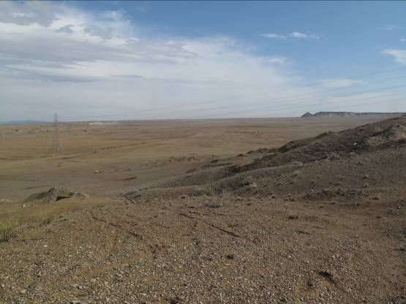

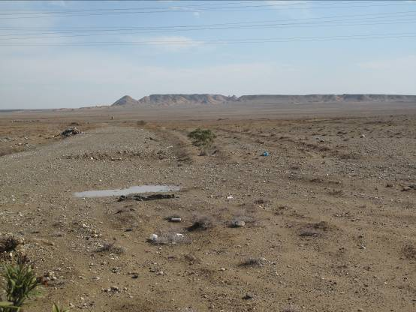
تصویر 2- سطح انتخابی عرصه نهالکاری بعد از اجرای عملیات نهالکاری درسطح 111 هکتار
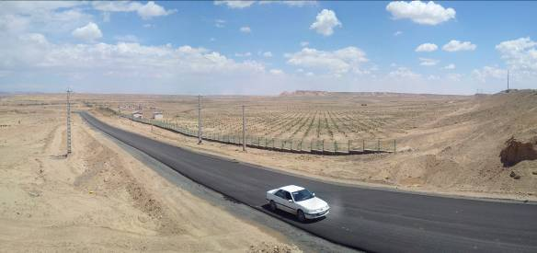

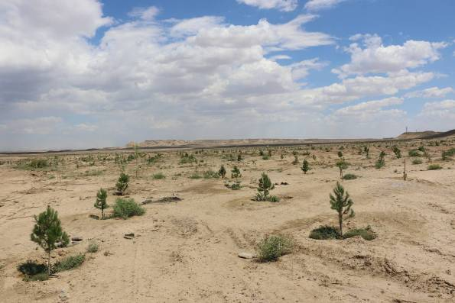

تصویر 3 – موقعيت پارك جنگلي ثامن الائمه (ع) نسبت به حرم حضرت فاطمه معصومه (س)
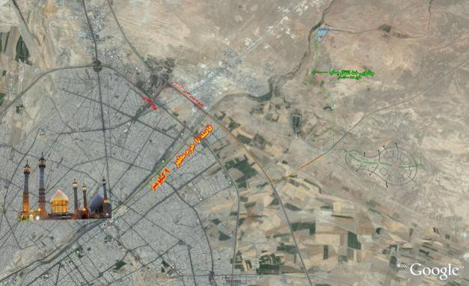
موقعيت پارك جنگلي ثامن الائمه (ع)

اعتبارات
به منظور افزايش سطح جنگل در استان قم و طی پیگیری های به عمل آمده توسط اداره کل منابع طبیعی و آبخیزداری استان قم و طی برکات سفر مقام معظم رهبری در سال 1389 مبلغ 40میلیارد ریال جهت احداث پارک جنگلی ثامن الائمه (ع) مصوب شد.
مشخصات مصوبه مقام معظم رهبري:
متن كامل مصوبه مرتبط با موضوع اين گزارش كه طي بند 18 بخشنامه شماره 214371/45541 مورخه 27/09/1389 و با نامه شماره 61423 مورخه 09/10/1389 استاندار وقت به اين اداره كل ابلاغ گرديد به شرح ذيل مي باشد:
« اختصاص مبلغ چهل ميليارد (40.000.000.000) ريال براي احداث، توسعه، نگهداري و تجهيز پاركهاي جنگلي (پارك جنگلي ثامن الائمه) با مشاركت منابع رديف مربوط به سفرهاي مقام معظم رهبري به نسبت مساوي طي سالهاي 1390 و 1391»
مقرر گرديد 20 میلیارد ريال آن از اعتبارات مقام معظم رهبری و 20 میلیارد ريال از اعتبارات استانی اختصاص یابد.
در سال 94 طي ابلاغيه شماره 1032 مورخه 07/06/1394 رئیس سازمان مدیریت و برنامه ريزي استان قم مبلغ 10 میلیارد ريال از اعتبارات استانی جهت تکمیل سیستم آبیاری قطره‌ای و نهالکاری در اين پارك ابلاغ اعتبار گرديد. موافقتنامه اعتبارات مذكور تحت عنوان « جنگلكاري، توسعه جنگل، احداث و تجهيز پاركهاي جنگلي» مبادله گرديد. تا زمان تهیه این گزارش 3 میلیارد ریال از اعتبارات این طرح تخصیص داده شده است.
در سال 93 طی ابلاغیه شمار 39483 مورخه 04/08/93 معاون برنامه ریزی استانداری قم مبلغ 20 میلیارد ریال از اعتبارات مقام معظم رهبری و 10 میلیارد ریال از اعتبارات استانی در سال 93 مصوب گردید که از جمع این دو رقم مبلغ 24.5 میلیارد ریال (20 میلیارد ریال رهبری و 4.5 میلیارد ریال استانی) به منظور احداث و انجام امور زیربنایی و نیز پروژه نهالکاری در پارک ابلاغ اعتبار گردید.
در سال 92 طی ابلاغیه شمار 42139 مورخه 23/09/92 معاون برنامه ریزی استانداری قم مبلغ 13 میلیارد ریال از اعتبارات مقام معظم رهبری و 10 میلیارد ریال استانی ابلاغ اعتبار گردید که از مجموع این دو رقم مبلغ 13 میلیارد ریال از اعتبارات رهبری جهت احداث و انجام امور زیربنایی این پارک تخصیص یافت.
در سال 91 طي ابلاغيه شماره 34173 مورخه 05/07/1391 معاون برنامه ريزي استانداري قم مبلغ 20 میلیارد ريال از اعتبارات مقام معظم رهبری در سال 91 به منظور احداث و انجام امور زيربنايي اين پارك ابلاغ اعتبار گرديد. اعتبارات اين طرح در سه مرحله و به مبلغ 16 میلیارد ریال (80 درصد اعتبارات مصوب) تخصيص داده شد.
در سال 90 طي ابلاغيه شماره 27815 مورخه 04/05/1390 معاون برنامه ريزي استانداري قم مبلغ 10 میلیارد ريال از اعتبارات مقام معظم رهبری در سال 90 به منظور احداث و انجام امور زيربنايي اين پارك ابلاغ اعتبار گرديد. اعتبارات اين طرح به طور کامل تخصيص داده شد.
تاکنون جهت احداث پارک جنگلی ثامن الائمه حدود 66.5 میلیارد ریال هزینه شده است که 59 میلیارد ریال آن از سوی دفتر مقام معظم رهبری و فقط 7.5 میلیارد ریال آن از بودجه‌های استانی (خاص) تامین اعتبار گردیده است.

مطالعات و زیرساخت های پارک جنگلی ثامن الائمه (ع)

پارک جنگلی و فضای سبز
بر اساس مطالعات به عمل آمده و با توجه به شرايط آب و هوايي و شرايط ادافيكي منطقه پس از بررسي هاي انجام گرفته گونه هاي کاج تهران، ون، پسته، سنجد، اقاقیا، توت، پده، ارغوان، زیتون تلخ، سرو نقره ای، گز شاهی و اکالیپتوس به عنوان گونه هاي مناسب جهت كاشت و ايجاد فضاي سبز در پارك انتخاب شدند. مساحت پارک جنگلی و فضای سبز و اراضی غیر قابل استفاده (بایر) به شرح جدول می باشد.
جدول 1- مساحت پارک جنگلی دست کاشت، فضای سبز و ارارضی غیر قابل استفاده
عنوان | مقدار (هکتار)
مساحت پیش بینی شده فضای سبز جنگلی در کتابچه | 240
مساحت پیش بینی شده فضای سبز جنگلی در طرح توسعه آتی | 50
مساحت پیش بینی شده فضای سبز شهری | 10
گززارهای طبیعی و اراضی بایر | 51
جمع | 351

طول مسیر جاده ها
طول مسير جاده هاي پيش بيني شده در محل احداث پارك جنگلي به شرح جدول ذيل مي باشد:
جدول 2- جاده ها يا مسير هاي پيش بيني شده
نوع راه دسترسی | طول  (متر) | عرض  (متر) | مساحت  (متر) | مساحت  (هکتار) | توضیحات
بلوار اصلی یا راه دسترسی درجه یک | 2850 | 20 | 57000 | 5.7 | شامل 4 میدان کوچک و بزرگ با دو باند رفت و برگشت با شیب جانبی 2 درصد و یک بلوار 3 متری در وسط و دو فضای سبز 3 متریدر طرفین
جاده کمربندی و راه دسترسی درجه 2 | 5900 | 12 | 70800 | 7.08 | شامل کمربندی پارک و دارای شیب جانبی 2 درصد
راه های فرعی یا راه دسترسی درجه 3 | 11560 | 10 | 115600 | 11.56 | شامل مسیرهای فرعی اطراف میدان ها و راههای آسفالته منتهی به پارکینگ ها
پیست های دوچرخه سواری | 10900 | 3 | 32700 | 3.27
مسیر پیاده روی | 10900 | 2 | 21800 | 2.18 | در طرفین مسیرهای دوچرخه سواری و بلوار اصلی
جمع | 42110 |  | 297900 | 30
در ميان مسير ها تعداد سه ميدان و يك فلكه نيز پيش بيني گرديده است.
عنوان و مساحت زون بندی ها
طرح مطالعاتي پارك جنگلي ثامن الائمه (ع) به عنوان يك پارك جنگلي چند منظوره طراحي و پياده سازي شده است. بنابراين زون هاي متفاوتي در اين پارك پيش بيني شده است. زون هاي اصلي پيش بيني شده به شرح جدول ذيل است:
جدول 3- مساحت زونهای خدماتی و رفاهی پيش بيني شده
عنوان زون | مساحت (هکتار)
مساحت زون های بحران | 27.39
مساحت زون تحقیقاتی | 1.2
مساحت زون ورزشی | 6.5
مساحت زون تفریحی | 8.6
مساحت زون آموزشی | 3.53
مساحت زون رفاهی | 3.09
مساحت زون اقامتی | 3
مساحت زون مذهبی | 0.04
مساحت زون تجاری | 0.5
مساحت زون اداری | 0.06
مساحت زون خدماتی | 0.08
جمع کل | 54

تصویر 4- زون بندي اوليه پارك جنگلي ثامن الائمه (ع)
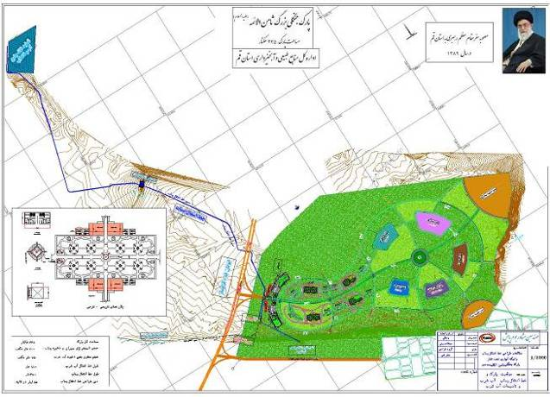

زير ساخت ها-90

نقشه برداري و تهيه طرح

نقشه برداري
جهت تعيين پستي و بلندي هاي عرصه مورد نظر جهت ايجاد پارك جنگلي اقدام به نقشه برداري در سطح حدود 450 هكتار به عمل آمد. ميزان اعتبار پيش بيني شده جهت تهيه نقشه توپوگرافي برابر با 198 ميليون ريال مي باشد.
تصویر 5 – نقشه برداري از پارك جنگلي
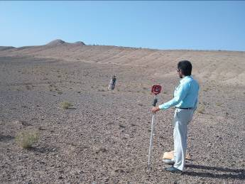

مطالعات و طراحي پارك جنگلي ثامن الائمه (ع)
به منظور مطالعه عوامل اقليمي، اجتماعي و اقتصادي، زمين شناسي، خاكشناسي، برآورد هزينه هاي ناشي از اجراي طرح و . . . قراردادي به مبلغ 527 ميليون ريال با مشاور منعقد گرديد.
تصویر 6- مطالعه و طراحي پارك جنگلي ثامن الائمه (ع)


تامين آب

تامين آب شرب و بهداشتي
آب شرب و بهداشتی مورد نیاز این طرح الزاماً می بایست از طریق سازمان آب شهر قم تامین گردد زیرا هیچگونه منابع آب شیرین در منطقه شناسائی نگردید . لذا با توجه به استاندارد مصرف آب برای مسافرین که سرانه آن حدود 40 لیتر در 24 ساعت می باشد و با توجه به حداکثر مراجعه مسافرین در فصول مختلف سال ، مقدار آب آشامیدنی در شرایط حاضر مقدار 8 لیتر در ثانیه می باشد . بر اين اساس طبق توافقنامه بين شركت آب و فاضلاب استان قم و اداره منابع طبيعي و آبخيزداري استان قم، مقرر گرديد قسمتي از آب مصرفي پارك جنگلي ثامن الائمه (ع) به ميزان و حجم 5/1 ليتر بر ثانيه توسط آن شركت تامين گردد. مبلغ توافق شده بدين منظور حدود 1600 ميليون ريال مي باشد كه شامل هزينه هاي حق انشعاب و لوله گذاري و هزينه نصب كنتور مي باشد.
مقرر گرديده است مابقي آب شرب مورد نياز پس از انجام اقدامات اوليه با خريد چاه يا خريد دبي بيشتري از شركت آب و فاضلاب تهيه گردد.

تصویر 7 - اجراي عمليات خط انتقال آب بهداشتي
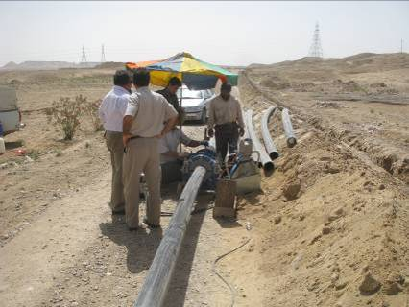

تامين پساب تصفيه شده براي ايجاد فضاي سبز
طبق هماهنگی های به عمل آمده بين اداره کل منابع طبیعی و آبخیزداری استان قم، استانداری و شرکت سهامی آب منطقه ای استان قم، مقرر گردید که مقدار 55 لیتر آب در ثانیه معادل 1734480 متر مكعب در سال از محل پساب تصفیه خانه جامع فاضلاب واقع در نزدیکی طرح مذکور، صرفا جهت آبیاری فضاي سبز (اشجار غير مثمر) پارک جنگلی دست کاشت ثامن الائمه (ع) به طور مستمر در اختیار قرار گیرد. لذا پارک موصوف با اعتبار توافق به عمل آمده طراحی شده، که با احداث سیستم آبیاری قطره ای مورد استفاده قرار خواهد گرفت. بدين منظور طي قرارداد في مابين مبلغ 2273 ميليون ريال بابت حق اشتراك پساب اختصاص يافته به شركت آب منطقه اي قم پرداخت شد.
تصویر 8- پساب تحویلی جهت احداث پارک جنگلی
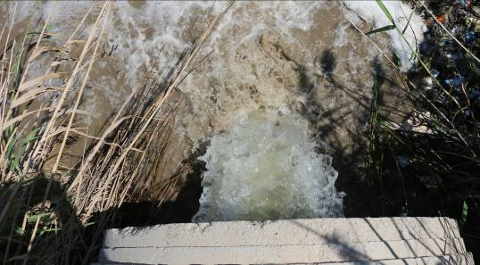

مطالعات طراحي خط انتقال پساب و شبكه آبياري
جهت طراحي خطوط انتقال پساب با استفاده از نقشه توپوگرافي تهيه شده و نيز شبكه هاي آبياري تحت فشار اقدام به تهيه طرح خط انتقال پساب و شبكه آبياري با استفاده از خدمات مشاوره با اعتباري حدود 397 ميليون ريال گرديد.
تصویر 9- مطالعات مرحله دوم طراحی خط انتقال پساب و شبکه آبیاری پارک


خريد تجهيزات و لوله هاي مورد نياز جهت انتقال پساب
با توجه به طراحي به عمل آمده در طرح خط انتقال پساب با اعتباري حدود 2121 ميليون ريال اقدام به خريد تجهيزات و لوله پلي اتيلن جهت انجام عمليات انتقال پساب گرديد.
تصویر 10- خرید تجهیزات و لوله های مورد نیاز خط انتقال پساب
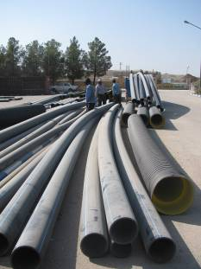

عمليات انتقال پساب
به منظور انتقال پساب از محل تصفيه خانه جامع شركت آب و فاضلاب استان قم كه در فاصله حدود 5 كيلومتري محل اجراي پارك جنگلي قرارداد قراردادي به مبلغ 420 ميليون ريال با بخش خصوصي منعقد گرديد.
تصویر 11- اجراي عمليات انتقال پساب
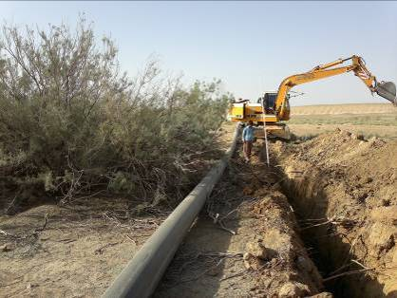

استخر و منبع آب بهداشتي
جهت ذخيره سازي آب پساب و نيز آب بهداشتي منتقل شده از دو ايستگاه تامين آب شركت آب و فاضلاب اقدام به احداث يك استخر روباز و منبع ذخيره آب گرديد.
حجم استخر روباز برابر با 7000 متر مكعب بوده و از نوع ژئوممبرن مي باشد. اين استخر در حدفاصل تصفيه خانه جامع شركت آب و فاضلاب استان قم و پارك جنگلي احداث مي گردد.
تصویر 12 – اجراي عمليات احداث استخر روباز ژئوممبرن
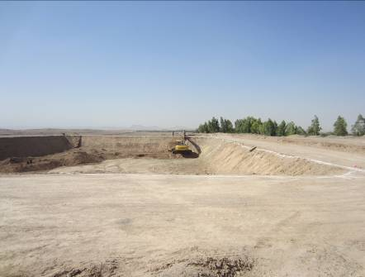

تصویر 13- استخر روباز ژئو ممبرن پس از احداث
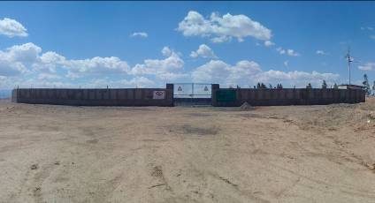

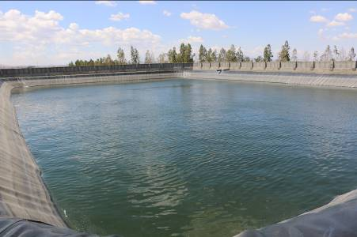

به منظور ذخيره سازي آب بهداشتي نيز يك منبع آب بتني به حجم 750 مترمكعب در تپه هاي مشرف به پارك جنگلي احداث مي گردد. اين منبع داراي دو مخزن مستقل مي باشد.
تصویر 14 - احداث منبع بتني ذخيره آب بهداشتي
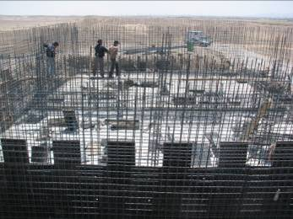
تصویر 15 – منبع بتني ذخيره آب بهداشتي پس از احداث
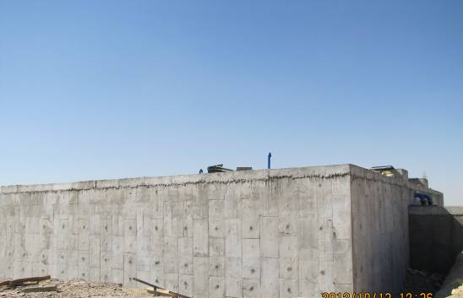
اعتبار برآورد شده جهت احداث استخر و منبع آب بتني برابر با 2650 ميليون ريال مي باشد.

تأمين برق

خريد امتياز و انتقال برق به پارك جنگلي
به منظور تامين برق مورد نياز در پارك جنگلي اقدام به خريد امتياز برق 400 آمپر به مبلغ 115.4 ميليون ريال گرديد. این عملیات با توجه به تعریض جاده قم – گرمسار و مشخص نبودن میزان تعریض جاده در دو مرحله به اجرا رسید. پس از قطعی شدن میزان تعریض جاده مذکور و با توجه به لزوم انجام عملیات حفاری در زیر جاده، اقدام به عقد قرارداد تکمیل عملیات برق رسانی به پارک گردید. هزينه اجراي عمليات انتقال برق در مجموع دو قرارداد حدود با 2300 ميليون ريال مي باشد.
تصویر 16 - اجراي عمليات خط انتقال برق
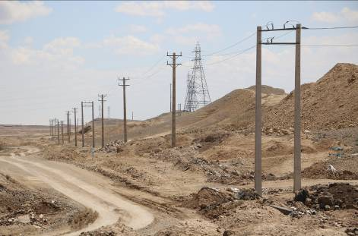

نظارت عاليه و كارگاهي پارك جنگلي ثامن الائمه (ع)-90
براي نظارت بر اجراي پروژه هاي مختلف ايجاد و طراحي پارك جنگلي از خدمات مشاوره استفاده گرديد. اعتبار تعيين شده براي اين منظور برابر با 545 ميليون ريال مي باشد.
تصویر 17 - نظارت عاليه و كارگاهي پروژه هاي احداث پارك جنگلي ثامن الائمه (ع)-90
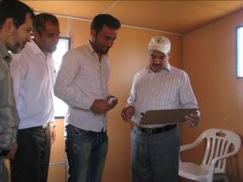

پرداخت حقوق بهره بردارن
به منظور رفع معارض هاي موجود در محل اجراي طرح اقدام به پرداخت حقوق بهره برداران (دامداران) عرصه گرديد. اعتبار پرداختي به اين منظور 436 ميليون ريال مي باشد.

زیر ساخت ها – 91

خرید لوله و لوازم آبیاری تحت فشار
جهت اجرای فاز اول آبیاری تحت فشار اقدام به خرید حدود 5665 میلیون ریال انواع لوله و تجهیزات مورد نیاز جهت آبیاری تحت فشار گردید.
تصویر 18- خرید لوله و لوازم آبیاری تحت فشار
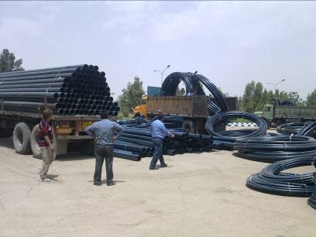

اجرای فاز اول آبیاری تحت فشار و شبکه آب شرب
جهت اجرای خطوط لوله و آبیاری تحت فشار اقدام به عقد قرارداد با پیمانکاران به مبلغ حدود 1353 میلیون ریال گردید. این عملیات شامل فاز اول اجرای آبیاری تحت فشار در حدود 60 هکتار از کل عرصه تحت کشت می باشد.
تصویر 19- اجرای لوله و لوازم آبیاری تحت فشار
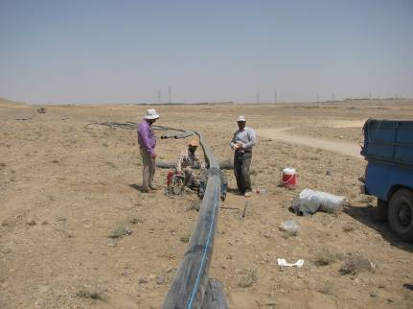

زیر سازی خیابان های پارک
به منظور مشخص شدن شکل و شمایل پارک، مشخص شدن مسیر های لوله کشی، مشخص شدن محل های کاشت و سایر زون های پیش بینی شده در پارک در مرحله اول اقدام به زیرسازی خیابانهای پارک گردید. در این عملیات کلیه جاده های اصلی پارک تا حد گرید زیر سازی شدند و جاده های فرعی نیز مشخص گردید. مبلغ اجرای این عملیات حدود 6467 میلیون ریال می باشد.
تصویر 20- زیر سازی جاده های پارک جنگلی ثامن الائمه (ع)
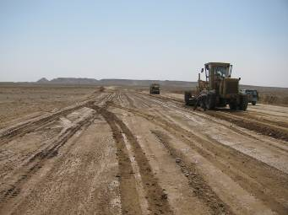

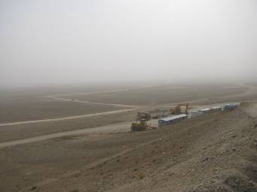

نظارت عاليه و كارگاهي پارك جنگلي ثامن الائمه (ع)-91
براي نظارت بر اجراي پروژه هاي مختلف ايجاد و طراحي پارك جنگلي از خدمات مشاوره استفاده گرديد. اعتبار تعيين شده براي اين منظور برابر با 668 ميليون ريال مي باشد.
تصویر 21- نظارت عاليه و كارگاهي پروژه هاي احداث پارك جنگلي ثامن الائمه (ع)-91
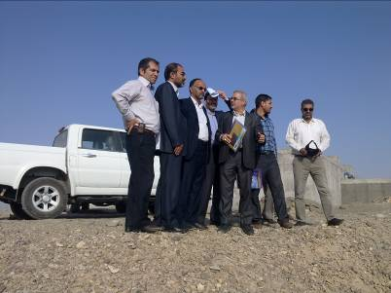

زیر ساخت ها – 92

نظارت عاليه و كارگاهي پارك جنگلي ثامن الائمه (ع)-92
براي نظارت بر اجراي پروژه هاي مختلف از جمله نهال كاري و اجراي فاز دوم آبياري تحت فشار پارك جنگلي از خدمات مشاوره استفاده گرديد. اعتبار تعيين شده براي اين منظور برابر با 1023 ميليون ريال به مشاوره شركت مهندسين مشاور بوم پايش طي قرارداد شماره 23240 مورخ 6/12/92 مي باشد.
تصویر 22- بازدید شرکت کنندگان مناقصه در پروژه های دیوار و فنس و اجرای سیستم آبیاری قطره ای
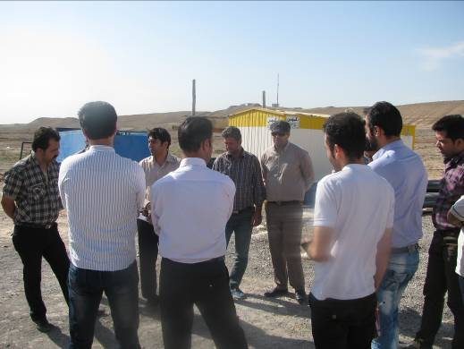

برق رساني به موتور ايستگاه پمپاژ پساب پارك جنگلي ثامن الائمه (ع)
به منظور تكميل عمليات انتقال پساب به پارك جنگلي نياز به برق رساني به ايستگاه پمپاژ پساب خريداري شده از شركت آب و فاضلاب .مي باشد. مبلغ قرارداد مذکور به شماره 1783 مورخ 4/2/93 حدود 575 میلیون ریال به پيمانكاري شركت درخشان نيروي قم می باشد.
تصویر 23- برق رسانی به خط انتقال پساب
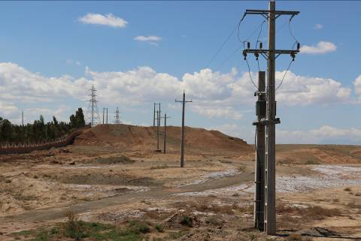

مراقبت و نگهداري از پارك جنگلي ثامن الائمه (ع)
به منظور حفظ و حراست از ابنيه و تجهيزات موجود در پارك اقدام به عقد قرارداد مراقبت و نگهداري از پارك جنگلي ثامن الائمه (ع) به پيمانكاري جناب آقاي عيدي نژاد طي قرارداد شماره 24462 مورخ 10/12/92 به مبلغ 690 ميليون ريال شده است.

خريد، حمل و باراندازي لوله و لوازم آبياري تحت فشار پارك - فاز دوم
به منظور تكميل آبياري تحت فشار فاز دوم قرارداد خريد، حمل و باراندازي لوله و لوازم آبياري تحت فشار پارك جنگلي ثامن الائمه - فاز دوم طي قرارداد شماره 4150 مورخ 4/3/93 به مبلغ 2999 ميليون ريال با شركت نويد آب گستر بسته شده است.
تصویر 24 - خرید لوله و تجهیزات سیستم آبیاری تحت فشار
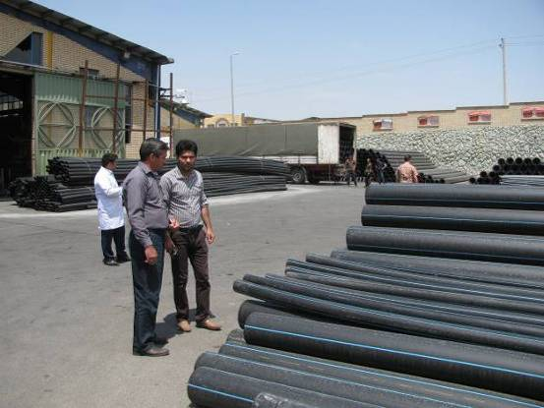
تصویر 25- حمل و باراندازی لوله و تجهیزات سیستم آبیاری تحت فشار
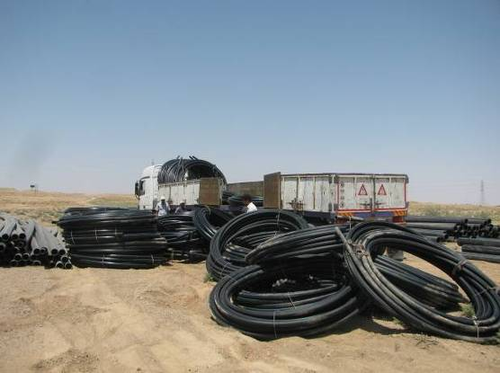

احداث ديوار و فنس كشي پارك جنگلي ثامن الائمه (ع)
عمليات احداث ديوار و فنس كشي پارك جنگلي ثامن الائمه (ع) طي قرارداد شماره 4286 مورخ 5/3/93 به مبلغ 4438 ميليون ريال با شركت وحدت جوش خرم آباد بسته شده و در حال اقدام مي باشد.
تصویر 26- تهیه مصالح جهت اجرای پروژه دیوار سنگی پارک
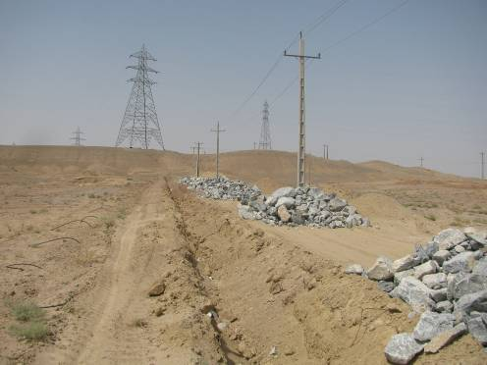

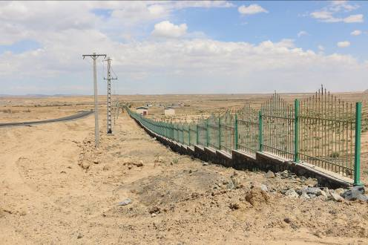

اجراي مرحله دوم آبياري تحت فشار
اجراي مرحله تكميلي اجراي آبياري تحت فشار طي قرارداد شماره 4445 مورخ 8/3/93 به مبلغ 1835 ميليون با شركت عمران آبيار دشت بسته شده است.
تصویر 27- اجرای سیستم آبیاری تحت فشار فاز دوم
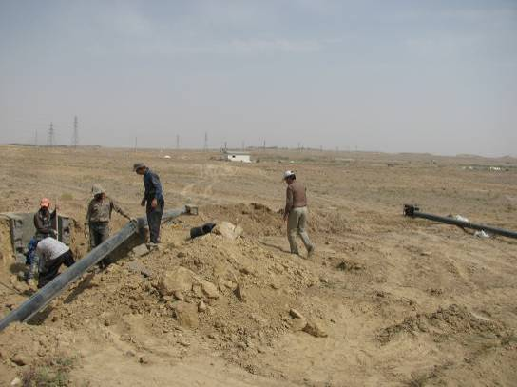

تله متری
به منظور کنترل سطح آب استخر ژئوممبران و روشن و خاموش شدن پمپ به صورت اتوماتیک جهت پر نمودن استخر و نیز کنترل آن، سیستم تله متری میان اتاقک پمپاژ، استخر ژئوممبران و کانکس نگهبانی اجرا گردید. هزینه اجرای این پروژه حدود 800 میلیون ریال می‌باشد.
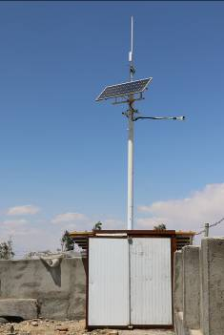
تصویر 28- سیستم تله متری پارک
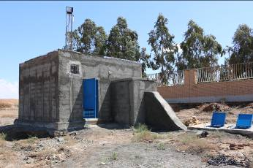

زیر ساختها و نهالکاری – 93

نظارت عاليه و كارگاهي پارك جنگلي ثامن الائمه (ع)-93
براي نظارت بر اجراي پروژه هاي مختلف از جمله نهال كاري و تکمیل خط انتقال پساب و راه اندازی پمپاژ پساب پارك جنگلي از خدمات مشاوره استفاده گرديد. اعتبار تعيين شده براي اين منظور برابر با 1104 ميليون ريال به مشاوره شركت مهندسان مشاور کاوآببوم پايش طي قرارداد شماره 15945 مورخ 22/08/93 مي باشد.

تهيه ، نصب، احداث و راه اندازي ايستگاه پمپاژ و تكميل خط انتقال پساب پارك
به منظور تكميل عمليات خط انتقال پساب به پارك جنگلي که شامل ساخت اتاقک پمپاژ، انتقال پساب از داخل تصفیه خانه جامع به اتاقک، نصب پمپ و سیستم تله متری میباشد قراردادی به مبلغ 752 میلیون ریال به شماره 18441 مورخ 27/9/93 با شرکت بهارآوران نسترن منعقد گردید.
تصویر 29 - اتاقک پمپاژ پساب واقع در پشت ایستگاه تصفیه خانه جامع شرکت آب و فاضلاب
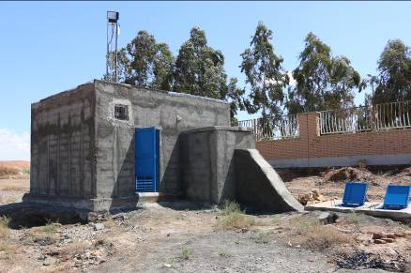

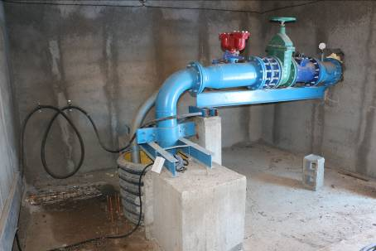

نهالکاری و تکمیل سیستم آبیاری تحت فشار
در سال 93 طی برگزاری مناقصه اقدام به عقد قرارداد با شرکت بهار آوران نسترن جهت کاشت نهال در عرصه ای به وسعت حدود 100 هکتار با رقم 18000 میلیارد ریال گردید. در عرصه 100 هکتاری تعداد حدود 49000 اصله نهال در چاله هایی به ابعاد 70*70*100 سانتی متر مکعب خواهد شد. تکمیل سیستم آبیاری قطره ای نیز شامل لوله کشی های 16 میلی متری پس از کاشت نهالها می باشد.

تصویر 30 - عملیات نهالکاری همراه با تکمیل سیستم آبیاری تحت فشار فاز اول

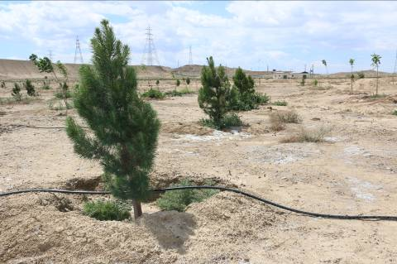

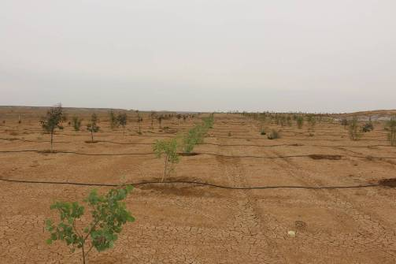

عملیاتهای سال 94

تکمیل و توسعه فیلتراسیون
در سال 94 طی برگزاری استعلام بها اقدام به عقد قرارداد با شرکت بهار آوران نسترن جهت تکمیل و توسعه فیلتراسیون به مبلغ 500 میلیون ریال گردید. طی این قرارداد اقدام به نصب بک واش و افزایش تعداد فیلترهای توری (از 8 به 12) و افزایش تانک اسید به سیستم گردید.
تصویر 31- اتاقک و تجهیزات فیلتراسیون
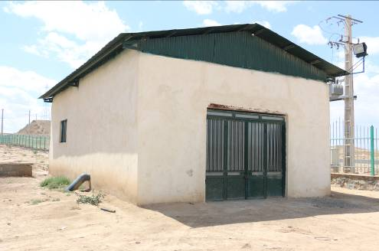

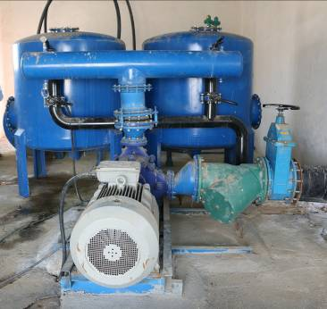
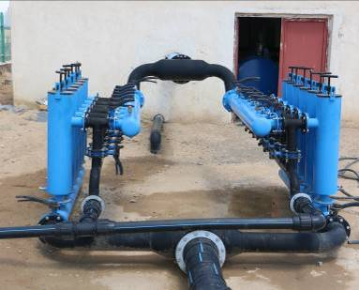

خرید لوله و اتصالات
به منظور تکمیل سیستم آبیاری قطره ای درختان کاشته شده در مجاور دیوار (خارج از محوطه پارک) و تامین لوله 16 مورد نیاز پیمانکار جهت تکمیل سیستم لترالهای آبیاری درختان اقدام به خرید مقداری اتصالات سیستم آبیاری و لوله به مبلغ 400 میلیون ریال از شرکت عمران آبیار دشت گردید.

عملیات‌های سال 95

آبیاری، مراقبت و نگهداری پارک جنگلی ثامن الائمه
پس از اتمام قرارداد نهالکاری، قراردادی به منظور آبیاری، مراقبت و نگهداری از نهال های کاشت شده در محوطه پارک به مبلغ تقریبی 50000 میلیون ریال با شرکت بهارآوران نسترن منعقد گردید. عملیات های پیش بینی شده در این قرارداد شامل آبیاری نهال های کاشت شده، وجین علف های هرز موجود، مرمت تشتک های احداثی، هرس و فرم دهی نهال های موجود و مراقبت و نگهداری از عرصه پارک می باشد.

خرید لوله و اتصالات
به منظور تکمیل و اصلاح خط انتقال پساب پارک جنگلی ثامن الائمه (ع) قراردادی به منظور تامین تجهیزات و اتصالات مورد نیاز به مبلغ 454 میلیون ریال با شرکت عمران آبیار دشت منعقد گردید.

نظارت كارگاهي پارك جنگلي ثامن الائمه (ع)
براي نظارت بر اجراي پروژه هاي مختلف از جمله مراقبت و نگهداری و اصلاح خط انتقال پساب پارك جنگلي از خدمات مشاوره استفاده گرديد. اعتبار تعيين شده براي اين منظور برابر با 464 ميليون ريال با جناب آقای علی جواهری راحت و به رانندگی جناب آقای محسن وزیری نیا طي قرارداد های شماره 9078 و 9062 مورخ 02/05/95 مي باشد.

عملیات‌های سال 96

آبیاری، مراقبت و نگهداری پارک جنگلی ثامن الائمه
پس از اتمام قرارداد نهالکاری، قراردادی به منظور آبیاری، مراقبت و نگهداری از نهال های کاشت شده در محوطه پارک به مبلغ تقریبی 4700 میلیون ریال با شرکت بهارآوران نسترن منعقد گردید. عملیات های پیش بینی شده در این قرارداد شامل آبیاری نهال های کاشت شده، وجین علف های هرز موجود، مرمت تشتک های احداثی، هرس و فرم دهی نهال های موجود و مراقبت و نگهداری از عرصه پارک می باشد.

نظارت عالیه و کارگاهی احداث شبکه زهکشی
با توجه به مشکلات حادث شده از عدم زهکشی مناسب در قسمتی از پارک جنگلی ثامن الائمه (ع)، اقدام به عقد قرارداد نظارت عالیه و کارگاهی جهت احداث شبکه زهکشی با شرکت مهندسین مشاور بوم پایش به عمل آمد. این قرارداد به شماره 10907 مورخه 31/5/96 به رقم 618 میلیون ریال می باشد.

نظارت عالیه و کارگاهی تکمیل خط انتقال پساب
با توجه به تعطیلی تصفیه خانه شماره دو از سوی شرکت آب و فاضلاب استان قم، مقرر شد محل تامین آب به تصفیه خانه شماره 3 انتقال یابد. به این منظور این اداره کل اقدام به عقد قرارداد نظارت عالیه و کارگاهی تکمیل خط انتقال پساب با شرکت مهندسین مشاور بوم پایش به شماره 6433 مورخه 3/4/96 و به رقم 100 میلیون ریال نمود.

نظارت كارگاهي پارك جنگلي ثامن الائمه (ع)
براي نظارت بر اجراي پروژه هاي مختلف از جمله مراقبت و نگهداری و اصلاح خط انتقال پساب پارك جنگلي از خدمات مشاوره استفاده گرديد. اعتبار تعيين شده براي اين منظور حدود 600 ميليون ريال با آقای علی جواهری راحت و به رانندگی آقای علی مولود حسنی طي قرارداد های شماره 8921 مورخه 7/5/96 و 13158 مورخ 30/06/96 مي باشد.

عملیات انتقال پساب تصفیه شده به ایستگاه پمپاژ – فاز سوم
به منظور تكميل عمليات خط انتقال پساب به پارك جنگلي و انتقال پساب از فاز سوم میباشد قراردادی به مبلغ 1110 میلیون ریال به شماره 19087 مورخ 23/9/96 با شرکت پارس میدیا سازان منعقد گردید.

عملیات‌های سال 97

آبیاری، مراقبت و نگهداری پارک جنگلی ثامن الائمه
قراردادی به منظور آبیاری، مراقبت و نگهداری از نهال های کاشت شده در محوطه پارک به مبلغ تقریبی 5470 میلیون ریال با شرکت فرهاد بتن آزنل منعقد گردید. عملیات های پیش بینی شده در این قرارداد شامل آبیاری نهال های کاشت شده، وجین علف های هرز موجود، مرمت تشتک های احداثی، هرس و فرم دهی نهال های موجود و مراقبت و نگهداری از عرصه پارک می باشد.

نظارت كارگاهي پارك جنگلي ثامن الائمه (ع)
براي نظارت بر اجراي پروژه هاي مختلف از جمله مراقبت و نگهداری پارک جنگلی ثامن الائمه (ع) از خدمات مشاوره استفاده گرديد. قراردادهای منعقده براي اين منظور 348 ميليون ريال با آقای علی جواهری راحت به عنوان مشاور و 252 میلیون ریال با آقای محسن وزیری نیا بعنوان راننده مي باشد.

عملیات‌های سال 98

آبیاری، مراقبت و نگهداری پارک جنگلی ثامن الائمه
قراردادی به منظور آبیاری، مراقبت و نگهداری از نهال های کاشت شده در محوطه پارک به مبلغ تقریبی 6410 میلیون ریال با شرکت بهارآوران نسترن منعقد گردید. عملیات های پیش بینی شده در این قرارداد شامل آبیاری نهال های کاشت شده، وجین علف های هرز موجود، مرمت تشتک های احداثی، هرس و فرم دهی نهال های موجود و مراقبت و نگهداری از عرصه پارک می باشد.

نظارت كارگاهي پارك جنگلي ثامن الائمه (ع)
براي نظارت بر اجراي پروژه هاي مختلف از جمله مراقبت و نگهداری پارک جنگلی ثامن الائمه (ع) از خدمات مشاوره استفاده گرديد. قراردادهای منعقده براي اين منظور 840 ميليون ريال با آقای علی جواهری راحت به عنوان مشاور مي باشد.

عملیات‌های سال 99

آبیاری، مراقبت و نگهداری پارک جنگلی ثامن الائمه
قراردادی به منظور آبیاری، مراقبت و نگهداری از نهال های کاشت شده در محوطه پارک به مبلغ تقریبی 4100 میلیون ریال با شرکت سبزینه کاران ماهور فاطر منعقد گردید. عملیات های پیش بینی شده در این قرارداد شامل آبیاری نهال های کاشت شده، وجین علف های هرز موجود، مرمت تشتک های احداثی، هرس و فرم دهی نهال های موجود و مراقبت و نگهداری از عرصه پارک می باشد.

نظارت كارگاهي پارك جنگلي ثامن الائمه (ع)
براي نظارت بر اجراي پروژه هاي مختلف از جمله مراقبت و نگهداری پارک جنگلی ثامن الائمه (ع) از خدمات مشاوره استفاده گرديد. قراردادهای منعقده براي اين منظور 720 ميليون ريال با آقای علی جواهری راحت به عنوان ناظر مقیم مي باشد.

عملیات‌های سال 1400

آبیاری، مراقبت و نگهداری پارک جنگلی ثامن الائمه
قراردادی به منظور آبیاری، مراقبت و نگهداری از نهال های کاشت شده در محوطه پارک به مبلغ تقریبی 15580 میلیون ریال با شرکت آریا نام جناب منعقد گردید. عملیات های پیش بینی شده در این قرارداد شامل آبیاری نهال های کاشت شده، وجین علف های هرز موجود، مرمت تشتک های احداثی، هرس و فرم دهی نهال های موجود و مراقبت و نگهداری از عرصه پارک می باشد.

عملیات احداث زهکش
قراردادی به منظور اجرای عملیات زهکش در محوطه پارک به مبلغ تقریبی 3200 میلیون ریال با آقای حسن عظیمی منعقد گردید. عملیات های پیش بینی شده در این قرارداد شامل اجرای کانال و انتقال خاک موجود در عرصه پارک به خارج از آن می باشد.

